別紙 三蔵橋交差点周辺図
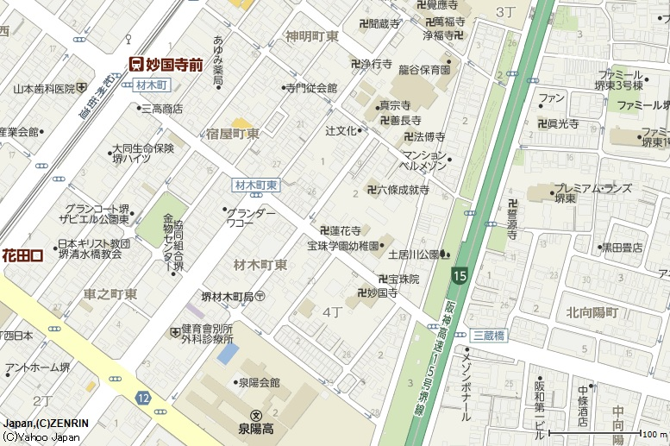
卍 妙國寺
- 三蔵橋交差点
通行禁止道路区間

